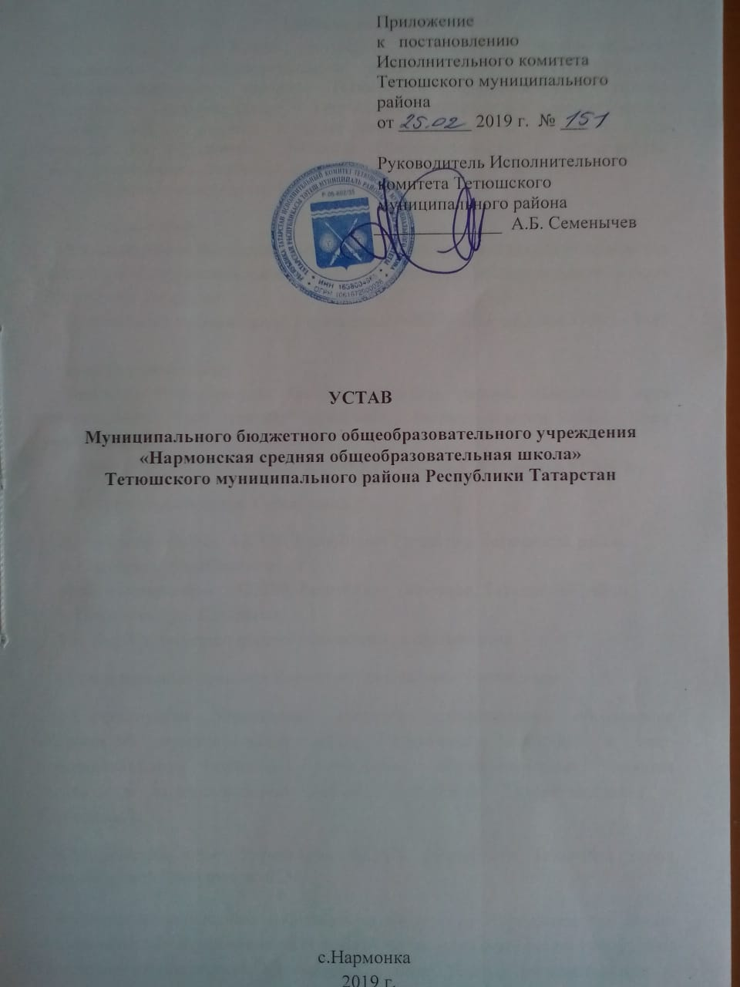

5. Управление учреждением
5.1. Управление Учреждением осуществляется в соответствии с действующим законодательством Российской Федерации, Республики Татарстан и настоящим Уставом на основе сочетания принципов единоначалия и коллегиальности.
5.2. Единоличным исполнительным органом Учреждения является директор Учреждения, который осуществляет текущее руководство деятельностью Учреждения, действующий на основании трудового договора. Директор Учреждения назначается на должность и освобождается от должности приказом (распоряжением) начальника Муниципального казенного учреждения «Отдел образования Исполнительного комитета Тетюшского муниципального района Республики Татарстан» по согласованию с Учредителем. Директор действует на основе единоначалия, решает все касающиеся деятельности Учреждения вопросы, не входящие в компетенцию коллегиальных органов управления Учреждения и Учредителя.
5.3. Трудовой договор с Директором заключается на основе типовой формы трудового договора, утверждаемой Правительством Российской Федерации с учетом мнения Российской трехсторонней комиссии по регулированию социально-трудовых отношений.
5.4. Лицо, поступающее на должность Директора (при поступлении на работу), и Директор (ежегодно) обязаны представлять сведения о своих доходах, об имуществе и обязательствах имущественного характера, а также о доходах, об имуществе и обязательствах имущественного характера своих супруга (супруги) и несовершеннолетних детей. Директор Учреждения может работать по совместительству у другого работодателя только с разрешения Учредителя. Директор Учреждения несет полную материальную ответственность за прямой действительный ущерб, причиненный организации. Директор Учреждения имеет право досрочно расторгнуть трудовой договор, предупредив об этом работодателя (собственника имущества организации, его представителя) в письменной форме не позднее, чем за один месяц.
5.5.Кандидаты на должность директора Учреждения должны иметь высшее образование и соответствовать квалификационным требованиям, указанным в квалификационных справочниках, по соответствующим должностям руководителей образовательных организаций и (или) профессиональным стандартам.
5.6.Кандидаты на должность директора Учреждения и директор Учреждения проходят обязательную аттестацию. Порядок и сроки проведения аттестации кандидатов на должность директора устанавливаются Учредителем образовательной организации.
5.7.Запрещается занятие должности директора Учреждения лицами, которые не допускаются к педагогической деятельности по основаниям, установленным трудовым законодательством.
5.8. Директор обязан руководить Учреждением добросовестно и разумно, не наносить своими действиями ущерб Учреждению и препятствовать нанесению какого-либо ущерба учреждению со стороны других ее работников.
5.9.Директор осуществляет руководство деятельностью Учреждения в соответствии с законодательством Российской Федерации, Республики Татарстан, муниципальными нормативными правовыми актами Тетюшского муниципального района, Отдела образования, настоящим Уставом, локальными актами Учреждения, трудовым договором, должностной инструкцией, несёт полную ответственность за деятельность Учреждения. Директор Учреждения имеет право передать часть своих полномочий заместителям на период своего отсутствия.
5.10. Директор Учреждения имеет право:
- пользоваться всеми правами работодателя, предусмотренными трудовым законодательством Российской Федерации, по отношению к работникам Учреждения;
- выступать без доверенности от имени Учреждения по всем вопросам деятельности, представлять интересы Учреждения в государственных органах, органах местного самоуправления, организациях различных форм собственности;
- распоряжаться средствами и имуществом Учреждения в соответствии с целями и предметом деятельности Учреждения, а также с учетом мнения Учредителя;
- выдавать доверенности, в том числе, с правом передоверия, заключать договоры (в рамках своих полномочий);
- осуществлять расстановку педагогических кадров и обслуживающего персонала, поощрять работников учреждения, налагать взыскания;
- распределять учебную нагрузку, устанавливать фиксированную часть заработной платы работникам Учреждения в соответствии с действующими нормативными актами по оплате труда работников бюджетной сферы, а также надбавки, доплаты и другие выплаты стимулирующего характера в пределах имеющихся финансовых средств;
- заключать от имени Учреждения договоры с общественными институтами детства, в том числе договор между Учреждением и родителями (законными представителями) каждого ребёнка;
- инициировать и присутствовать на заседаниях органов самоуправления Учреждения;
- утверждать решения, принятые органами самоуправления Учреждения;
- принимать меры к разработке локальных актов и утверждать их;
- решать иные вопросы текущей деятельности Учреждения, не отнесенные к компетенции органов самоуправления.
В пределах своей компетенции директор Учреждения издает приказы, обязательные для исполнения всеми участниками образовательного процесса.
5.11. Директор Учреждения организует выполнение решений Учредителя по вопросам деятельности Учреждения, принятым в рамках компетенции Учредителя.
5.12. Директор Учреждения без доверенности действует от имени Учреждения, в том числе:
- заключает гражданско-правовые и трудовые договоры от имени Учреждения, утверждает должностные инструкции работников и положения о структурных подразделениях;
- принимает локальные нормативные акты, регламентирующие деятельность Учреждения по вопросам, отнесенным к его компетенции настоящим Уставом, в порядке, установленном настоящим Уставом;
- выдает доверенности на право представительства от имени Учреждения;
- издает приказы, дает поручения и указания, обязательные для исполнения всеми работниками Учреждения;
- контролирует работу и обеспечивает эффективное взаимодействие структурных подразделений Учреждения.
5.13. Директор Учреждения осуществляет также следующие полномочия:
- обеспечивает соблюдение законности в деятельности Учреждения;
- планирует и организует работу Учреждения в целом и образовательный процесс в частности, осуществляет контроль за ходом и результатами образовательного процесса, отвечает за качество и эффективность работы Учреждения;
- организует работу по исполнению решений коллегиальных органов управления Учреждением;
- организует работу по подготовке Учреждения к лицензированию, а также по проведению выборов в коллегиальные органы управления Учреждением;
- принимает на работу и увольняет педагогических и иных работников Учреждения;
- утверждает графики работы и учебную нагрузку работников; - издает приказы о зачислении в Учреждение;
- организует обеспечение охраны жизни и здоровья воспитанников и работников;
- формирует контингент воспитанников;
- организует осуществление мер социальной поддержки воспитанников Учреждения, защиту прав воспитанников;
- обеспечивает учет, сохранность и пополнение учебно-материальной базы, учет и хранение документации;
- организует делопроизводство в Учреждении;
- устанавливает порядок защиты персональных данных и обеспечивает его соблюдение;
- назначает ответственных лиц за соблюдение требований охраны труда, техники безопасности и пожарной безопасности в помещениях Учреждения;
- проводит занятия, совещания, инструктажи, иные действия со всеми работниками Учреждения по вопросам деятельности Учреждения;
- распределяет обязанности между работниками Учреждения;
- привлекает к дисциплинарной и иной ответственности работников Учреждения;
- применяет меры поощрения к работникам Учреждения в соответствии с трудовым законодательством, а также в установленном порядке представляет работников к поощрениям и награждению.
5.14. Директор Учреждения обязан:
- проходить обязательную аттестацию, порядок и сроки проведения которой устанавливаются Учредителем;
- обеспечивать выполнение муниципального задания Учредителя в полном объеме;
- обеспечивать постоянную работу над повышением качества предоставляемых Учреждением муниципальных и иных услуг, выполнением работ;
- обеспечивать выполнение плана финансово-хозяйственной деятельности Учреждения;
- обеспечивать безопасные условия труда работникам Учреждения;
- обеспечивать составление и утверждение отчета о результатах деятельности Учреждения и об использовании закрепленного за ним на праве оперативного управления имущества;
-обеспечить выполнение муниципального задания в полном объеме;
- обеспечивать целевое использование бюджетных средств, предоставляемых Учреждению из бюджета Тетюшского муниципального района Республики Татарстан, и соблюдение Учреждением финансовой дисциплины;
- обеспечивать сохранность, рациональное и эффективное использование имущества, закрепленного на праве оперативного управления за Учреждением;
- обеспечивать согласование с Учредителем создания и ликвидации филиалов Учреждения, открытия и закрытия представительств;
- обеспечивать согласование распоряжения недвижимым имуществом и особо ценным движимым имуществом, закрепленным за Учреждением собственником или приобретенным за счет средств, выделенных Учредителем на приобретение такого имущества;
- обеспечивать согласование с Учредителем совершения сделки с имуществом Учреждения, в совершении которой имеется заинтересованность;
- обеспечивать соблюдение Правил внутреннего трудового распорядка и трудовой дисциплины работниками Учреждения;
- организовывать в установленном порядке аттестацию работников Учреждения;
- осуществлять прием детей в соответствии с их возрастом, установленном локальными актами Учреждения;
- создать режим соблюдения норм и правил техники безопасности, пожарной безопасности, санитарно-эпидемиологических правил и нормативов, обеспечивающих охрану жизни и здоровья учащихся и работников Учреждения;
- запрещать проведение образовательного процесса при наличии опасных условий для здоровья воспитанников и работников;
- организовывать подготовку Учреждения к новому учебному году, подписывать акт приемки Учреждения;
- обеспечивать исполнение нормативных правовых актов, предписаний государственных органов, осуществляющих управление в сфере образования, государственных контрольных и надзорных органов, решений комиссии по урегулированию споров между участниками образовательных отношений;
- принимать совместные с медицинскими работниками меры по улучшению медицинского обслуживания и оздоровительной работы;
- обеспечивать проведение периодических бесплатных медицинских обследований работников Учреждения;
- принимать меры по улучшению питания, ассортимента продуктов, созданию условий для качественного приготовления пищи в Учреждении;
- сохранять в случае болезни учащихся, прохождения санаторно-курортного лечения, карантина, ежегодного отпуска родителей (законных представителей), в летний период сроком до 90 календарных дней, независимо от времени и продолжительности отпуска родителей (законных представителей) за ребенком место в Учреждении;
- определять в иных случаях уважительность причины отсутствия ребенка;
- выполнять иные обязанности, установленные законами и иными нормативными правовым актами Республики Татарстан, нормативными правовыми актами Учредителя, а также Уставом Учреждения и решениями Учредителя, принятыми в рамках его компетенции.
5.15. Директор Учреждения несет ответственность за убытки, причиненные в результате совершения крупной сделки с нарушением законодательства, независимо от того, была ли эта сделка признана недействительной.
Директор Учреждения организует выполнение решений Учредителя по вопросам деятельности Учреждения, принятым в рамках компетенции Учредителя.
5.16. Коллегиальными органами управления являются педагогический совет и общее собрание работников Учреждения.
5.17 .Педагогический совет — постоянно действующий коллегиальный орган, объединяющий всех педагогических работников учреждения, включая совместителей.
5.17.1. Компетенции педагогического Совета:
- принимает учебный план;
- принимает различные варианты содержания образования: образовательные программы, соответствующие федеральным государственным образовательным стандартам;
- принимает список учебников в соответствии с утвержденным федеральным перечнем учебников, рекомендованных к использованию при реализации имеющих государственную аккредитацию образовательных программ начального общего, основного общего, среднего общего образования;
- способствует повышению квалификации педагогических работников, развитию их творческих инициатив по использованию и совершенствованию методик образовательного процесса и образовательных технологий, в том числе дистанционных образовательных технологий;
- принимает решение о форме, периодичности и порядке проведения текущего контроля успеваемости и промежуточной аттестации обучающихся;
- принимает решение о форме, периодичности и порядке проведения самообследования, обеспечении функционирования внутренней системы оценки качества образования;
- принимает решение о допуске обучающихся 9 и 11 классов к итоговой аттестации (в том числе и в дополнительное время), переводе обучающихся в следующий класс, условном переводе в следующий класс, выпуске из учреждения, а также, по согласованию с родителями (законными представителями), о повторном обучении в том же классе, переводе на обучение по адаптированным образовательным программам, либо на обучение по индивидуальному учебному плану;
- принимает решение об исключении обучающегося из учреждения в случаях, предусмотренных законом и локальными актами учреждения;
- принимает решение о поощрении обучающихся и педагогических работников;
- оказывает содействие деятельности общественных объединений обучающихся, родителей (законных представителей) несовершеннолетних обучающихся, осуществляемой в учреждении и не запрещенной законодательством Российской Федерации, путем рассмотрения мотивированных предложений указанных объединений по совершенствованию управления учреждением, а также при принятии локальных нормативных актов, затрагивающих их права и законные интересы;
– внесение предложений директору по основным направлениям образовательной деятельности Учреждения, включая предложения по перспективе (стратегии) развития Учреждения;
– внесение предложений директору по изменению устава, локальных нормативных актов по основным вопросам организации и осуществления образовательной деятельности, в т. ч. затрагивающих права и обязанности обучающихся;
– внесение предложений директору о материально-техническом обеспечении образовательной деятельности, оборудованию помещений в соответствии с требованиями федеральных государственных образовательных стандартов, санитарно-эпидемиологических требований;
– разработка образовательных программ, в т. ч. учебных планов, календарных учебных графиков, рабочих учебных предметов, курсов, дисциплин (модулей), методических материалов и иных компонентов образовательных программ;
– согласование разработанных образовательных программ;
– согласование выбора учебников, учебных пособий, материалов и иных средств обучения и воспитания в соответствии с образовательной программой;
– выбор направлений научно-исследовательской, инновационной деятельности в сфере образования, взаимодействия Учреждения с иными образовательными и научными организациями;
– согласование локального нормативного акта об аттестации педагогических работников;
– определение форм, периодичности и порядка проведения текущего контроля успеваемости и промежуточной аттестации обучающихся;
– согласование локального нормативного акта об осуществлении текущего контроля успеваемости и промежуточной аттестации обучающихся;
– совершенствование методов обучения и воспитания с учетом достижений педагогической науки и передового педагогического опыта, внедрение образовательных технологий, электронного обучения;
– внесение предложений директору школы по вопросам повышения квалификации педагогических работников, развитию их творческой инициативы;
– представление к поощрению обучающихся и педагогических работников;
– решение вопроса о применении мер педагогического воздействия в отношении обучающихся, а также согласование отчисления обучающихся в качестве меры дисциплинарного взыскания;
– рассмотрение предложений о переводе обучающихся в следующий класс по результатам промежуточной аттестации;
- принимает решение о выдаче аттестатов обучающимся об основном общем и среднем общем образовании;
- принимает решение о переводе обучающегося на домашнее обучение;
- принимает локальные нормативные акты, относящиеся к образовательному, воспитательному, методическому направлениям деятельности Учреждения.

5.17.2. Педагогический совет выбирает из своего состава председателя и секретаря.
Педагогический совет Учреждения созывается председателем по мере надобности, но не реже четырех раз в год. Внеочередные заседания педагогического совета проводятся по требованию не менее одной трети его состава.
Председатель открывает и закрывает заседание педагогического совета, предоставляет слово его участникам, выносит на голосование вопросы повестки заседания, подписывает протокол заседания педагогического совета.
Секретарь ведет протокол заседания педагогического совета, а также передает оформленные протоколы на хранение в соответствии с установленными в Учреждении правилами организации делопроизводства.
Решение педагогического совета считается правомочным, если на его заседании присутствовало не менее двух третей его состава и за решение проголосовало более половины от числа присутствовавших. При равном количестве голосов решающим является голос председателя педагогического совета Учреждения. Процедура голосования определяется педагогическим советом Учреждения. Решения педагогического совета реализуются приказами директора Учреждения.
Решения, принятые в ходе заседания педагогического совета, фиксируются в протоколе.
Передача права голоса одним участником педагогического совета другому запрещается.
Протокол заседания педагогического совета составляется не позднее трех рабочих дней после его завершения в двух экземплярах. Протокол составляется в соответствии с общими требованиями делопроизводства, установленными в Учреждении, с указанием следующий сведений:
– количество педагогических работников, принявших участие в заседании, отметка о соблюдении кворума;
– количество голосов "за", "против" и "воздержался" по каждому вопросу повестки заседания;
– решение педагогического совета по каждому вопросу повестки заседания.
Протокол заседания педагогического совета подписывается председателем и секретарем. В случае обнаружения ошибок, неточностей, недостоверного изложения фактов в протоколе заседания педагогического совета, участник (участники) совета вправе требовать от председателя его изменения. В свою очередь, председатель обязан принять меры по внесению в протокол соответствующих изменений и уточнений, а также сделать соответствующее сообщение на следующем заседании педагогического совета, внеся данный вопрос в его повестку дня.
Оригиналы протоколов хранятся в архиве Учреждения.
Предложения директору по вопросам, отнесенным к компетенции педагогического совета настоящим уставом, а также решение вопросов по выбору направлений научно-исследовательской, инновационной деятельности, взаимодействия Учреждения с иными образовательными и научными организациями, совершенствованию методов обучения и воспитания, могут приниматься без проведения заседания (личного присутствия членов педагогического совета) путем проведения заочного голосования (опросным путем).
Такое голосование проводится путем обмена документами посредством электронной или иной связи, обеспечивающей аутентичность передаваемых и принимаемых сообщений и их документальное подтверждение.
Порядок проведения заочного голосования утверждается на заседании педагогического совета, он должен предусматривать:
– обязательность сообщения всем членам педагогического совета вопросов, вынесенных на заочное голосование;
– возможность ознакомления всех членов педагогического совета до начала голосования со всеми необходимыми информацией и материалами;
– возможность вносить предложения о включении в перечень вопросов, вынесенных на заочное голосование, дополнительных вопросов;
– обязательность сообщения всем членам педагогического совета до начала голосования измененной повестки дня;
– срок окончания процедуры голосования и подведения итогов голосования.
Решение, принятое путем заочного голосования, оформляется протоколом с указанием следующих сведений:
– количество педагогических работников, которым были разосланы вопросы, требующие принятия решения;
– количество педагогических работников, принявших участие в заочном голосовании, отметка о соблюдении кворума;
– количество голосов «за», «против» и «воздержался» по каждому вопросу;
– решение педагогического совета по каждому вопросу, требующего решения.
К протоколу прикладываются вся информация и материалы, а также иные документы, касающиеся решения.
Вопросы деятельность педагогического совета, не указанные в настоящем Уставе, могут регламентироваться положением о педагогическом совете, которое не может противоречить законодательству и настоящему Уставу.
5.18. Коллектив Учреждения представляют все граждане, участвующие своим трудом в деятельности Учреждения на основе трудового договора. Полномочия коллектива Учреждения осуществляются общим собранием работников учреждения (далее общее собрание). Общее собрание считается правомочным, если на нем присутствует не менее двух третей списочного состава работников Учреждения. Решения общего собрания принимаются простым большинством голосов. Общее собрание:
- принимает правила внутреннего трудового распорядка, иные локальные нормативные акты, относящиеся ко всем работникам Учреждения.
Деятельность общего собрания регламентируется локальным актом учреждения.
5.19. Общее собрание работников при решении вопросов, отнесенных к его компетенции, не выступает от имени Учреждения. Общее собрание работников является постоянно действующим коллегиальным органом и формируется из числа работников, для которых Учреждение является основным местом работы.
5.19.1. Общее собрание работников проводится по мере созыва, но не реже одного раза в год. Решение о созыве общего собрания работников вправе принять:
– директор Учреждения;
– педагогический совет;
– представительный орган работников;
– инициативная группа работников, состоящая не менее, чем из 50 % работников, имеющих право участвовать в общем собрании работников.
Решения, принятые в ходе заседания общего собрания работников, фиксируются в протоколе. Решения принимаются простым большинством. Протокол заседания общего собрания работников составляется не позднее трех рабочих дней после его завершения в двух экземплярах, подписываемых его председателем и секретарем. Протокол составляется в соответствии с общими требованиями делопроизводства, установленными в Учреждении, с указанием следующих сведений:
– количество работников, принявших участие в заседании, отметка о соблюдении кворума;
– решение общего собрания;
– состав счетной комиссии (при проведении тайного голосования);
– количество голосов "за", "против" и "воздержался" по каждому вопросу, поставленному на голосование;
– количество испорченных бюллетеней по итогам тайного голосования;
–количество страниц протокола подсчета голосов при тайном голосовании.
5.19.2. Для проведения заседания общего собрания работников избирается председатель, секретарь и счетная комиссия (при необходимости проведения тайного голосования).
Председатель открывает и закрывает заседание общего собрания работников, предоставляет слово его участникам, выносит на голосование вопросы повестки заседания, обеспечивает соблюдение порядка утверждения протоколов счетной комиссии (при проведении тайного голосования), подписывает протокол заседания общего собрания работников.
Секретарь ведет протокол заседания, а также передачу оформленных протоколов на хранение в соответствии с установленными в Учреждении правилами организации делопроизводства.
Протокол заседания общего собрания подписывается председателем и секретарем. При вынесении вопросов на тайное голосование, к протоколу заседания общего собрания работников прикладывается протокол подсчета голосов, подписанный всеми членами счетной комиссии.
В случае обнаружения ошибок, неточностей, недостоверного изложения фактов в протоколе заседания общего собрания работников, участник (участники) собрания вправе требовать от председателя его изменения. В свою очередь, председатель обязан принять меры по внесению в протокол соответствующих изменений и уточнений, а также сделать соответствующее сообщение на следующем заседании общего собрания работников, внеся данный вопрос в его повестку дня. Оригиналы протоколов хранятся в архиве Учреждения.
5.20. В Учреждении по инициативе родителей и обучающихся может быть создан родительский комитет Учреждения и совет обучающихся.

